Nom :……………………………… date :……………………

Histoire
L’école à travers le temps
Synthèse

Aux temps préhistoriques :

L’école n’existait pas, on peut cependant penser que les peintures rupestres laissées sur les parois des grottes étaient destinées à laisser des traces de leur savoir.
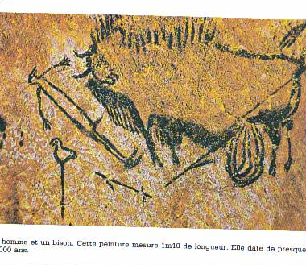

Aux temps des romains

Aux temps des romains, tout le monde ne fréquente pas l’école, seuls, les enfants des nobles (riches) pouvaient se le permettre.
La matière la plus étudiée est le latin , étudier leur permettait d’obtenir un poste de fonctionnaire ou de devenir un homme politique.

Les cours étaient donnés par un précepteur, les enfants écrivaient sur une tablette en bois recouverte de cire pour écrire ils utilisaient soit un roseau taillé ou un stylet en métal et en os .

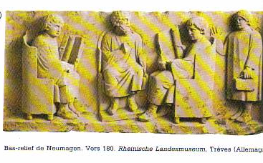
Si l’enfant était doué, il pouvait écrire sur un rouleau de papyrus et il utilisait une plume à encre pour écrire.

Nom :……………………………………… date :……………………………….

Histoire
L’école à travers le temps
Synthèse

Au temps de Charlemagne :

Charlemagne n’a pas inventé l’école, mais il demande aux prêtres et aux moines d’instruire les enfants.
Les écoles sont créées dans les monastères. Nous sommes en l’an 900.
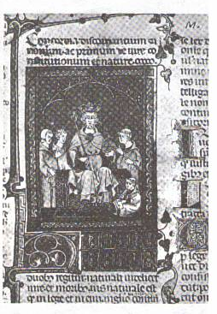

Vers 1500 ans :

Il fallait payer pour aller à l’école. Seuls les enfants des riches marchands et artisans apprenaient à lire, à écrire, …
Les élèves étaient peu nombreux et le maître très sévère.
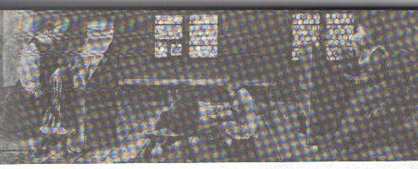

Nom :……………………………………….. date :……………………………….

Histoire
L’école à travers le temps

A partir de 1914, en Belgique

L’école devient obligatoire et gratuite pour tous les enfants âgés de 6 à 14 ans.
Les classes deviennent plus confortables ; On y trouve des pupitres en bois (banc), un chauffage au bois,…
Les classes deviennent mixtes, c’est-à-dire que l’on mélange les garçons et les filles vers les années 50.

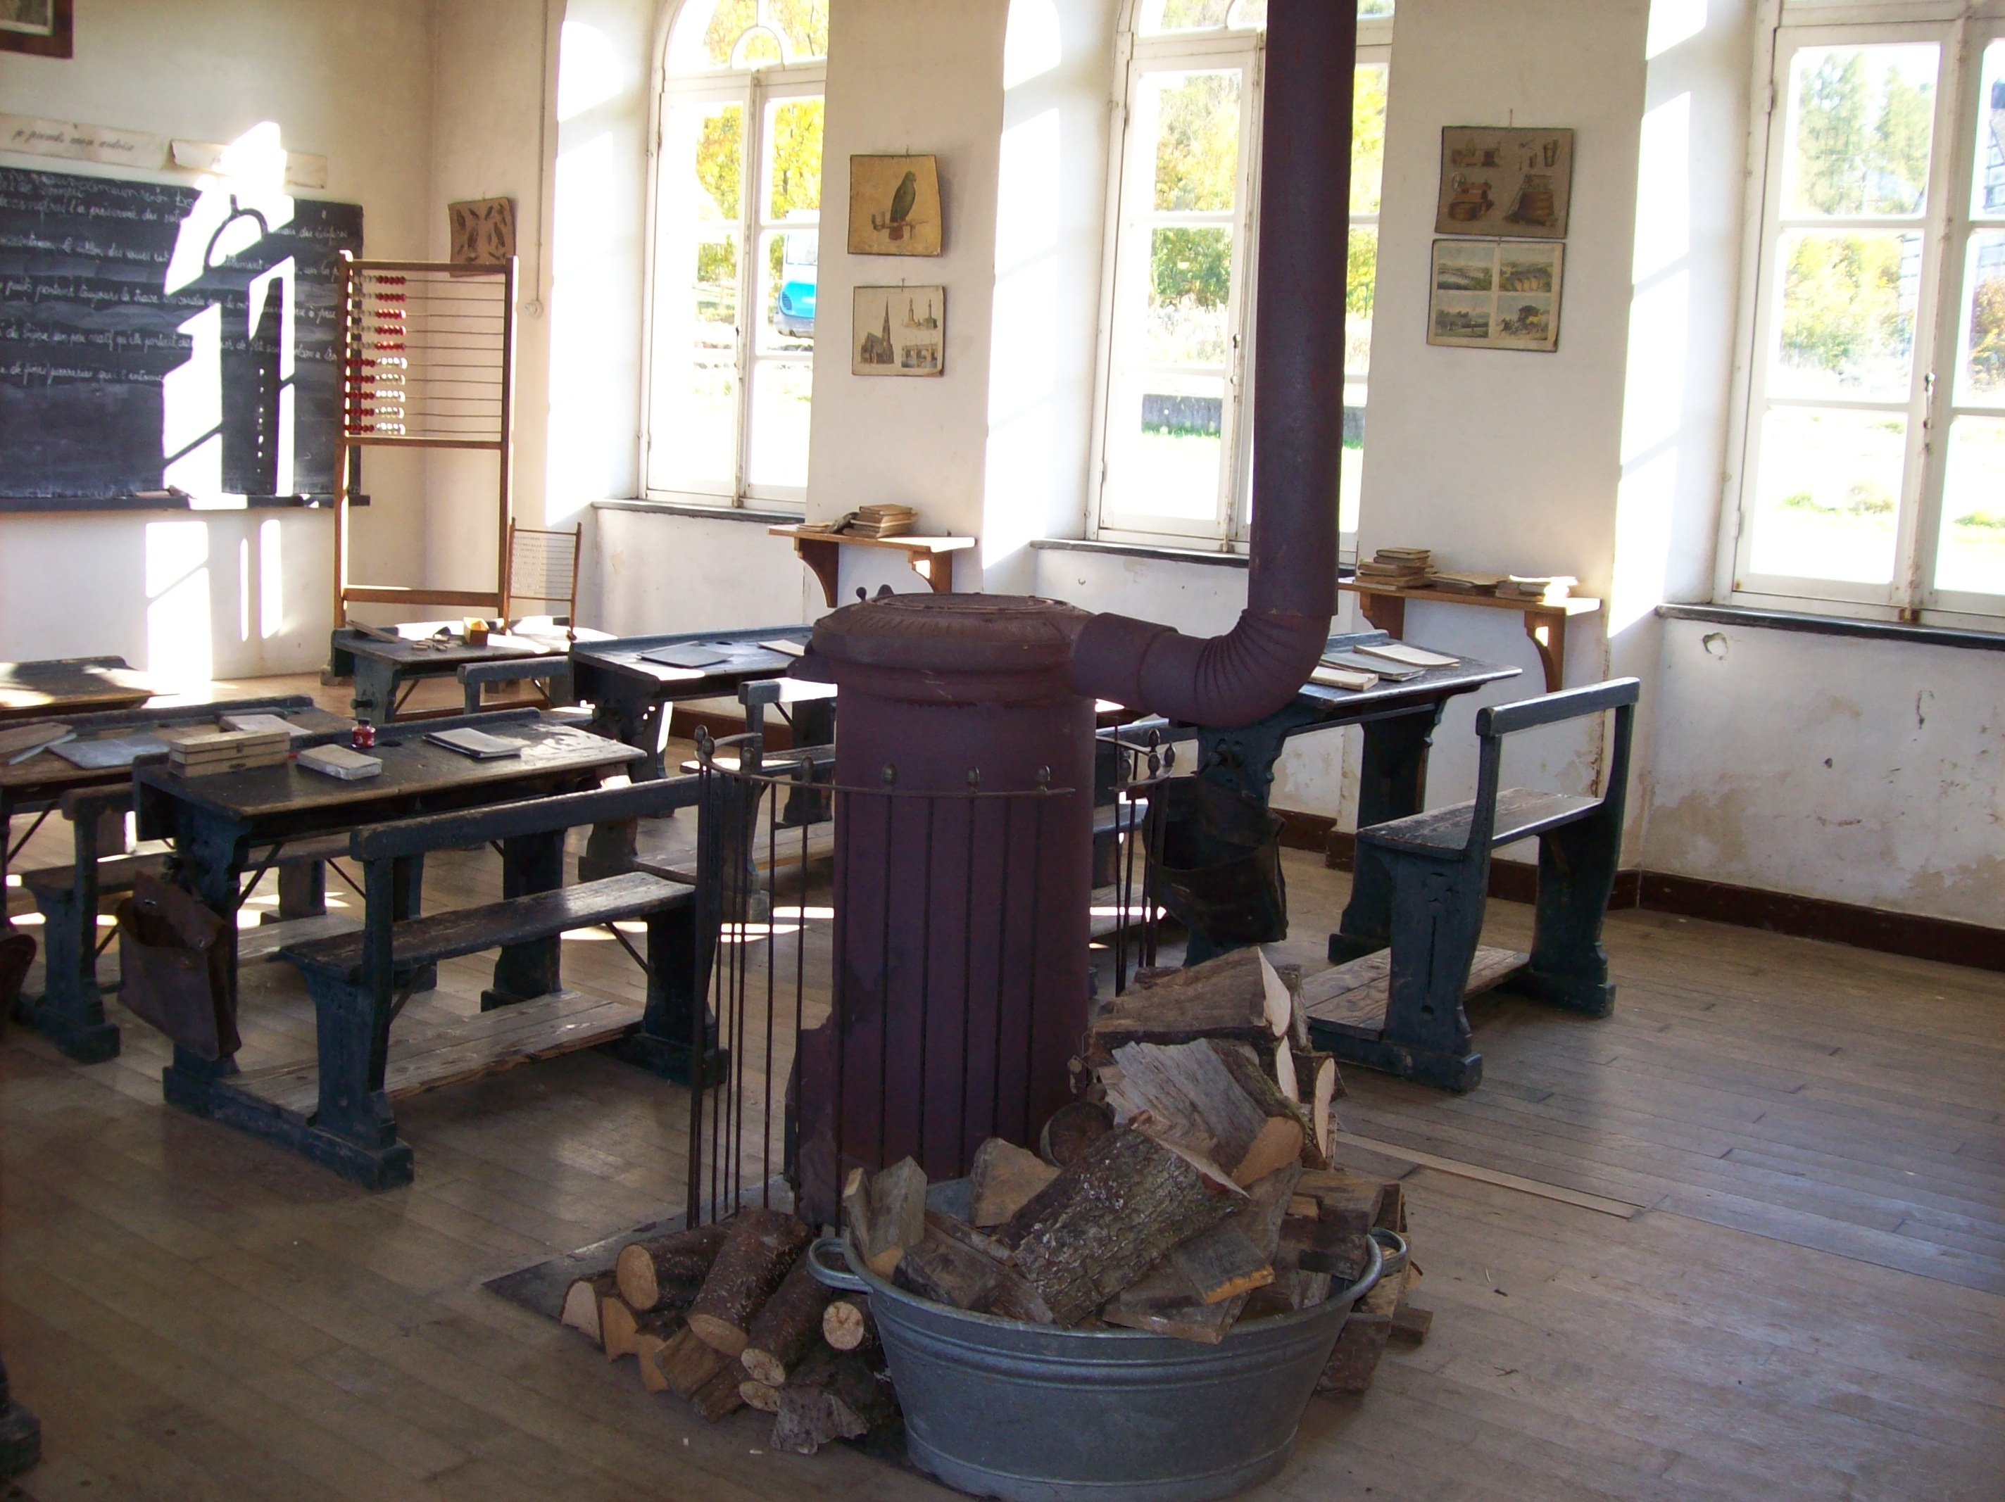
reconstitution d’une classe des années 50

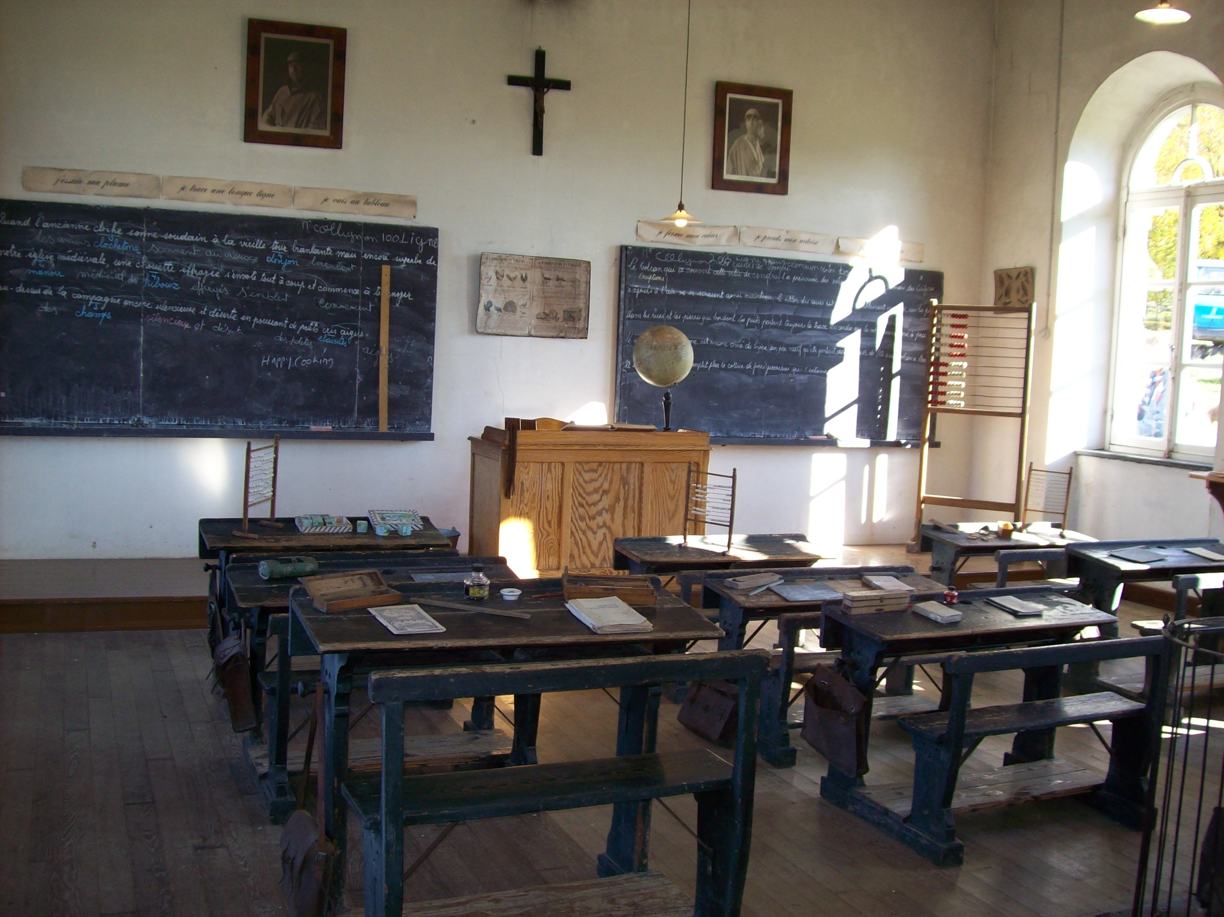
De nos jours :

L’école s’est modernisée, au niveau du mobilier, du matériel, des activités,……
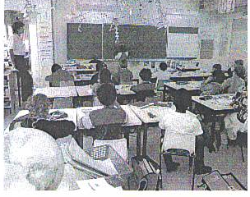

Nom :………………………………….. date :………………………………

Histoire
L’école à travers le temps
Analyse de documents

Voici des documents représentant l’école à diverses périodes de l’histoire, réponds aux questions

Voici une sculpture représentant des élèves aux temps des romains
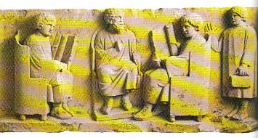

Où se trouve le « maître sur cette image ?
……………………………………………………………………………………………………………………………………………………………
Que tiennent les enfants dans leurs mains ?
…………………………………………………………………………………………………………………………………………………………..
Comment sont-ils habillés ?
……………………………………………………………………………………………………………………………………………………………

Voici une image dessinée en 1930, elle représente Charlemagne visitant l’école de son palais.
Compare ce dessin et le texte écrit par un moine racontant son histoire en l’an 900.
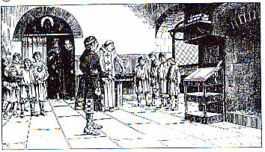

Nom :…………………………………… Date :……………………………….

Histoire
L’école à travers le temps
Analyse de documents

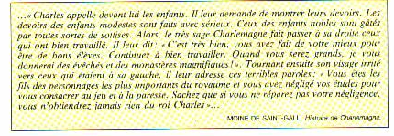
L’image décrit-elle bien le texte ?
………………………………………………………………………………………………………………………………………………………….
Recherche ce qui est semblable au texte et entoure –les en rouge sur la photo
………………………………………………………………………………………………………………………………………………………….
Faut-il avoir plus confiance au texte ou à l’image pour la vérité à cette époque ?Pourquoi ?
……………………………………………………………………………………………………………………………………………………………………………………………………………………………………………………………………………………………………………………………………………………………………………………………………………………………………………………………………………………………………………………………………………………………………………………………………………………………………………………

Nom :………………………………………. Date :………………………………

Histoire
L’école à travers le temps
Lecture de documents

Voici une cours de récréation

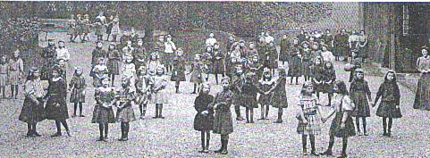

Que remarques-tu de bizarre ?Pourquoi ?
………………………………………………………………………………………………………………………………………………………………………………………………………………………………………………………………………………………………………………………..
Cela voulait-il dire que des différences existaient ?
…………………………………………………………………………………………………………………………………………………………………………………………………………………………………………………………………………………………………………………………

Compare deux époques
